青岛容广电子技术有限公司
产品销售直接负责人：安超
手机：13165062660
欢迎随时致电咨询，谢谢
邮箱：sdqdac@163.com
企业网址：http://www.qdrgdz.com
欢迎关注我们的企业网站谢谢

RG-AWS30重量法空气颗粒物PM10/PM2.5测定仪

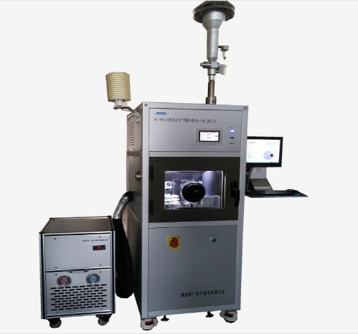
产品概述
RG-AWS30重量法空气颗粒物PM10/PM2.5测定仪，采用高精度的流量传感器、高可靠性抽气泵、高精度恒温恒湿系统、内置百万分之一天平，实现47mm滤膜自动采样、恒温恒湿平衡、自动称量初重和终重、自动计算出空气中PM10/PM2.5的浓度，消除了因为人工换膜、运输颠簸、人工称量等因素导致的采样和称量误差，大大提高了监测的精度；可以作为在线空气颗粒物PM10/PM2.5监测仪的理想校准设备。
符合标准
HJ618-2011环境空气PM10和PM2.5的测定重量法
HJ656-2013环境空气颗粒物(PM2.5)手工监测方法(重量法)技术规范
技术指标
1、采样部分
1.1、 采样流量：16.67L/min,精度误差：≤2%
捕集效率的几何标准差：σg=(1.5±0.1)μm
2、恒温恒湿部分
2.1、温度范围：（15～30）℃
温度分辨率：0.01℃
允许误差：±0.5℃
2.2、湿度范围：（30～60）%RH（默认50%RH）
湿度分辨率：0.1%RH
允许误差：±1%RH
3、天平部分
百万分之一天平，分辨率0.001mg
4、系统采用AC220V，50Hz电源供电，功率1KW
5、系统具有良好接地和接地
安全保护功能

(01)制冷系统：压缩机超压保护、压缩机电机过热保护、压缩机过电流保护
(02)恒温恒湿系统：超温保护、缺水保护、空气调节通道极限超温保护、循环风机过热保护
(03)其他：漏电保护、过载保护、负载短路保护

青岛容广电子技术有限公司提供本仪器的技术支持和完善的售后服务！

